Конспект НОД по речевому развитию во второй младшей группе
Подготовила Козлова М.Г.
Тема занятия: «Насекомые вокруг нас».
Программное содержание: расширять пассивный и активный словарь, активизировать предметный и глагольный словарь по теме, формировать представления о разнообразии мира насекомых, различать виды насекомых, называть их, выделять их основные признаки (кто летает, кто ползает, кто кусается и т.д.).
Материалы: картинки насекомых (муха, кузнечик, божья коровка, богомол, стрекоза, паук, шмель, комар, палочник, таракан) и диких животных (заяц, волк, лиса, коршун, воробей, синица, орел, гусь).
Ход занятия:
Дидактическая игра «Четвертый лишний».
Выставляется 4 картинки на мольберт. Дети смотрят на них и исключают лишнее. Например:
• заяц, волк, лиса, муха (насекомое);
• коршун, кузнечик, воробей, синица (насекомое) ;
• божья коровка, богомол, заяц, стрекоза (дикое животное);
• паук, шмель, орел, комар (птица)
• палочник, богомол, гусь, таракан (домашняя птица) и т. д.
Вы сейчас увидели множество различных насекомых, что у них общего (Голова, грудь, брюшко, шесть ног). Насекомые - это часть природы, а её надо беречь, любить и охранять. Находясь на природе - любуйтесь ею, восхищайтесь и заботьтесь о ней.

Посмотрите внимательно и скажите, что есть у кузнечика (называем части тела, считаем ноги).
Как вы думаете, какую пользу и вред приносит кузнечик? (Кузнечик питается гусеницами, бабочками, но также кузнечики приносят вред – так как поедают стебли злаковых растений, уничтожают листья винограда).

Физминутка.
Утром бабочка проснулась,
Потянулась, улыбнулась,
Раз – росой она умылась,
Два – изящно покружилась.
Три – нагнулась и присела,
На четыре – улетела.

Скажи мне, бабочка какая? (Бабочка – красивая, яркая, пестрая…)
Муравей – маленький, трудолюбивый, полезный…
Кузнечик - …
Пчела - …
Зеленый кузнечик прыгает, а полосатая пчела … (летает).
Майский жук ползает, а маленький кузнечик …(прыгает).
Большеглазая стрекоза летает, а трудолюбивый муравей …(ползает).
Надоедливая муха летает, а красивая бабочка …(порхает).
Маленький комар летает, а большой кузнечик….

Стихи для чтения и заучивания наизусть
Кузнечик
Глянь, кузнечик поскакал,
Все росинки расплескал,
Виден в зарослях едва –
Он зеленый, как трава.
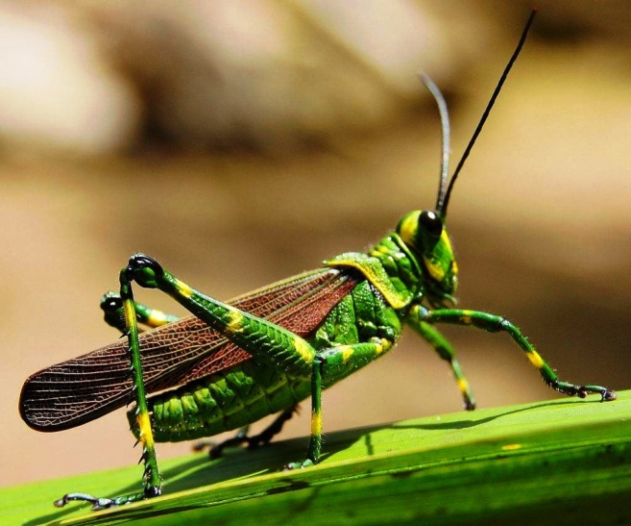
Муравей
Долго дом из хворостинок
Собирают для семьи,
Не жалея ног и спинок,
Непоседы муравьи.
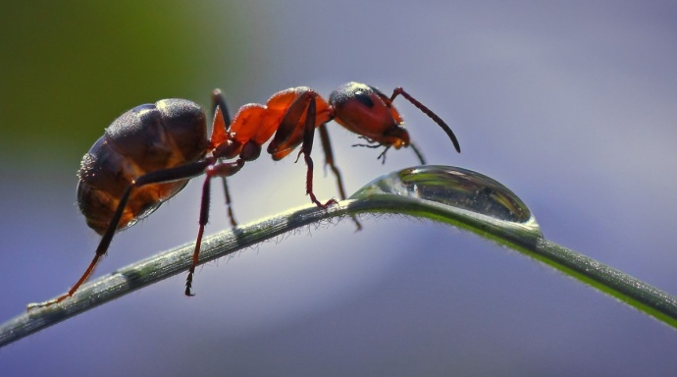
Бабочка
Вот две бабочки летят,
Рассказать тебе хотят,
Что вчера еще в траве
Были гусеницы две.
Но из гусениц ленивых,
Превратились вдруг в красивых
Пестрых маленьких принцесс.
На лугу полно чудес!
